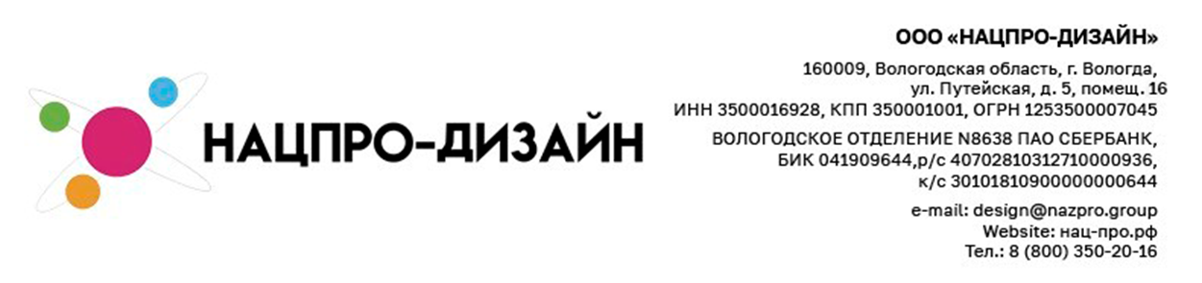

КОММЕРЧЕСКОЕ ПРЕДЛОЖЕНИЕ НА ДИЗАЙН-КОНЦЕПЦИЮ

СПЕЦИАЛЬНО ДЛЯ:  {{ client }} | Дата: {{ date }}  Стр.: 1 из 1
ПАРАМЕТРЫ ОБЪЕКТА:
название объекта с характеристиками

Площадь проектируемых помещений: {{ s }} м2

КОМПОНЕНТ УСЛУГИ | ЕД. ИЗМ. | СТОИМОСТЬ, руб. (без НДС)
В услугу входят:  1. подбор цветовых решений  2. подбор материалов и освещения согласно нормативным требованиям  3. расстановка мебели и оборудования (при необходимости)  4.визуализации черновые (до 4 шт. на каждое помещение)  5. визуализации чистовые (до 4 шт. на каждое помещение)  Проектируемые помещения:  - {{ text }} | 1 шт. | {{ price }}

Срок разработки - в течение Х дней.

КОНФИДЕНЦИАЛЬНО: Настоящий документ содержит информацию, принадлежащую компаниям ООО “Нацпро-Дизайн” и {{ client }} , и не может быть продублирован, передан другим лицам или использован для любых целей без письменного разрешения указанных Сторон.



